Первый год обучения

ТБ при работе с красками и растворителями.

Покрытие подставки лаком.

В судомоделировании прекрасный результат по окраске моделей дают нитрокраски и нитроэмали. Нитрокраски наносятся кистями с мягким волосом или путем распыления аэрозольным баллончиком. Для растворения нитрокрасок применяют нитрорастворители №647 или ацетон.
Работу с этими материалами следует выполнять в хорошо проветриваемом помещении. Следует избегать попадания содержимого аэрозоли в дыхательные пути. Не допускать попадания на кожу и в глаза.
Для защиты кожи, глаз и органов дыхания необходимо использовать перчатки, очки и респиратор. При попадании краски, на незащищенные части тела, следует немедленно промыть пораженные участки обильным количеством воды.
После работы тщательно вымыть руки.

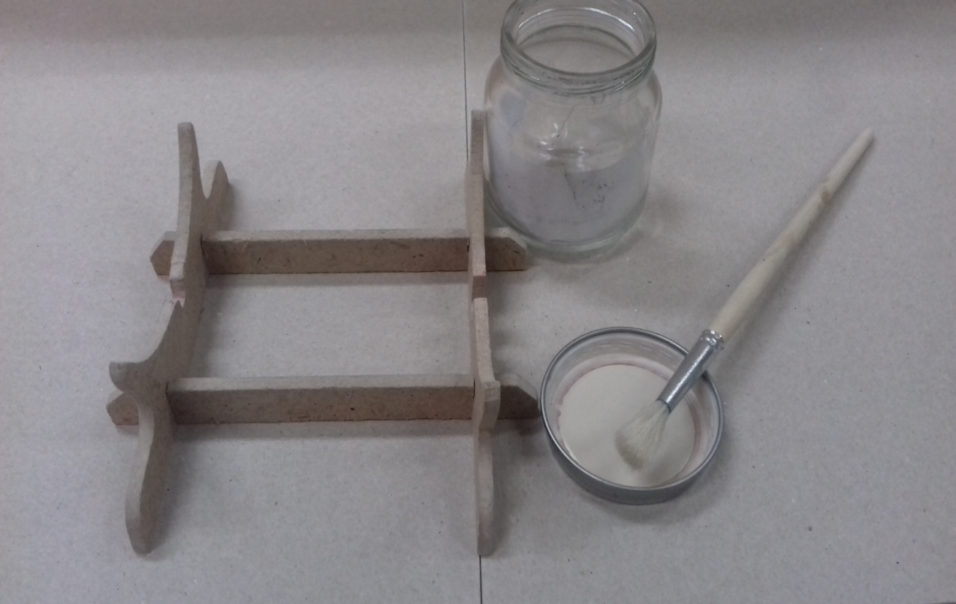
В домашних условиях лак можно использовать лак на водной основе.

